
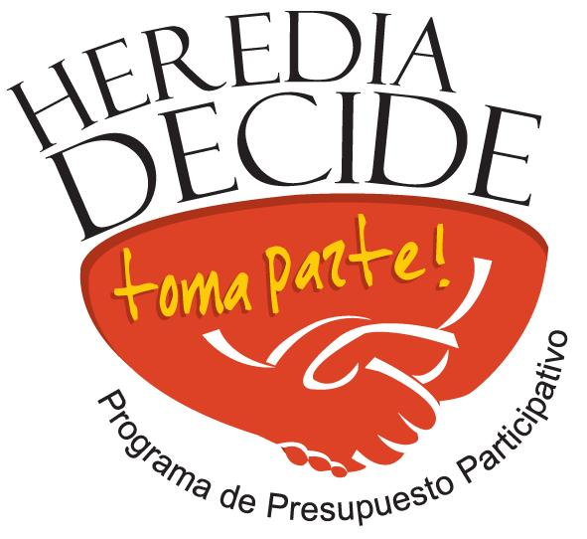

PERFIL DEL PROYECTO 2024
JUNTAS ADMINISTRATIVAS O DE EDUCACÍON

Nombre del Proyecto
(Especificar objetivo del proyecto)
Fecha de la solicitud
Tipo de Partida  (Marque con una “X” el tipo de Partida) | OBRAS CONSTRUCTIVAS
Tipo de Partida  (Marque con una “X” el tipo de Partida) | COMPRA DE BIENES
Tipo de Partida  (Marque con una “X” el tipo de Partida) | OTROS

Nombre de Junta de Educación o Junta Administrativa
Cédula Jurídica
Representante Legal (Presidente o Presidenta)
Distrito  (Marque con una “X” el distrito beneficiado con partida) | - HEREDIA
 | - MERCEDES
 | - SAN FRANCISCO
 | - ULLOA
 | - VARA BLANCA
Teléfono
Correo electrónico

Descripción del proyecto:(Indique de forma detallada la descripción de los alcances a desarrollar con el proyecto)
.

Sostenibilidad del proyecto (debe indicar como la Junta le dará sostenibilidad al proyecto para que el mismo se mantenga en el tiempo).

Indique que aspecto se incluyó en el proyecto que permita promover la equidad de género y la accesibilidad en su institución (señalar si incluyó consideraciones especiales para atención de la población adulto mayor, niñez y adolescencia y personas con discapacidad, así como la equidad de géneros).

Ubicación del proyecto (Indicar la dirección exacta donde se va a desarrollar el proyecto, o bien, en caso de partida de compra de bienes indicar donde se custodiarán).

Seguimiento y Evaluación (Se debe indicar de qué manera la Junta fiscalizará y evaluará la ejecución del proyecto. Además, se debe resaltar la forma en que se le dará seguimiento)

Actualmente posee algún otro beneficio económico de la Municipalidad u otra institución para cumplir con el mismo proyecto o finalidad (Indicar si hoy en día ya tienen otros recursos asignados para este mismo proyecto por parte de la Municipalidad u otra entidad)
Sí ( ) ¿Cual institución? __________________________________
No ( )

Monto del proyecto solicitado acorde a proforma: ₡ _________________________
(Adjuntar Presupuesto del Proyecto (proforma o presupuesto realizado por empresa o Prof. Independiente)

Perfil elaborado por: ________________________________ __
Número de Cédula: _________________ Teléfono: ________________
Correo electrónico: ________________________
REVISION POR PARTE DE UNIDAD DE GESTION DE PARTIDAS COMUNITARIAS (NO LLENAR)

EN CASO DE PARTIDAS DE OBRAS CONSTRUCTIVAS (OBRA MAYOR U OBRA MENOR) | SI se presenta | NO se presenta | N/A
- Presupuesto Preliminar detallado del Proyecto (Obras Constructivas)
- Plano Castrado de Área Publica a ser intervenida con los recursos de la partida
EN CASO DE PARTIDAS DE COMPRA DE BIENES U OTROS | SI se presenta | NO se presenta | N/A
- Proforma de bienes a adquirir
- Plano catastrado de lugar donde se resguardarán los bienes a adquirir

EL PROYECTO ES VIABLE TECNICAMENTE
SI
NO Motivo __________________________________________
_______________________________________________________
EL MONTO SOLICITADO ES CONFORME AL PROYECTO:
SI
NO Monto recomendado________________________

EL PROYECTO DEBE EJECUTARSE A TRAVÉS DE:
Junta Educación o Administrativa Municipalidad de Heredia

TIEMPO DEFINIDO PARA EJECUTAR Y LIQUIDAR PARTIDA
6 meses
8 meses
12 meses
Otro Indicar: ____________

Justificación de tiempo asignado:

_____________________________________________________________________
_____________________________________________________________________

Para uso interno de la Municipalidad de Heredia
Fundamentación jurídica para el otorgamiento del beneficio patrimonial
Finalidad de los recursos otorgados según el catálogo de finalidades de la Contraloría General

FIRMA Y SELLO: _____________________________
GESTION DE PARTIDAS COMUNITARIAS

FECHA DE REVISION: ____________________

USO EXCLUSIVO CONCEJO DE DISTRITO (VERIFICACIÓN REQUISITOS)

DISTRITO: _______________________
NOMBRE DEL PROYECTO: __________________________________________________________________

SE ADJUNTA ACTA DE LA JUNTA ADMINISTRATIVA O EDUCACIÓN
( ) SI ( ) NO

ESTA INCLUIDO EL PROYECTO DENTRO DEL ACTA DE LA JUNTA
( ) SI ( ) NO

SE ADJUNTA PRESUPUESTO PROYECTO
( ) SI ( ) NO

CUMPLE ESTE PROYECTO CON TODOS LOS REQUISITOS:

( ) SI ( ) NO

POR QUÉ: __________________________________________________________________________

FIRMA DEL MIEMBRO CONCEJO DISTRITO: _____________________________________________

